МIНIСТЭРСТВА  ПРЫРОДНЫХ РЭСУРСАЎ I АХОВЫ НАВАКОЛЬНАГА АСЯРОДДЗЯ  РЭСПУБЛIКI БЕЛАРУСЬ  МIНПРЫРОДЫ | 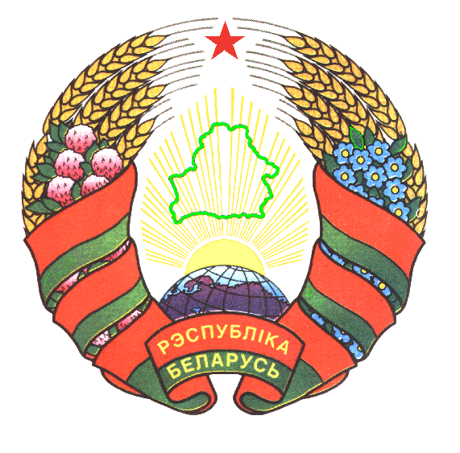 | МИНИСТЕРСТВО  ПРИРОДНЫХ РЕСУРСОВ И ОХРАНЫ ОКРУЖАЮЩЕЙ СРЕДЫ  РЕСПУБЛИКИ БЕЛАРУСЬ  МИНПРИРОДЫ
ПАСТАНОВА |  | ПОСТАНОВЛЕНИЕ
№ .
г. Мiнск |  | г. Минск

О внесении изменения в постановление Министерства природных ресурсов и охраны окружающей среды Республики Беларусь от 3 ноября 2011 г. № 46

На основании пункта 9 Положения о Министерстве природных ресурсов и охраны окружающей среды Республики Беларусь, утвержденного постановлением Совета Министров Республики Беларусь от 20 июня 2013 г. № 503 «О некоторых вопросах Министерства природных ресурсов и охраны окружающей среды Республики Беларусь», Министерство природных ресурсов и охраны окружающей среды Республики Беларусь
ПОСТАНОВЛЯЕТ:

1. Из приложения 2 к постановлению Министерства природных ресурсов и охраны окружающей среды Республики Беларусь от 3 ноября 2011 г. № 46 «Об установлении форм документов по вопросам удаления и пересадки объектов растительного мира в населенных пунктах» (Национальный реестр правовых актов Республики Беларусь, 2011 г., № 132, 8/24427; Национальный правовой Интернет-портал Республики Беларусь, 17.03.2017, 8/31870) слова «М.П.» исключить.
2. Настоящее постановление вступает в силу после его официального опубликования.

Министр А.П. Худык

СОГЛАСОВАНО  Министр жилищно-  коммунального хозяйства  Республики Беларусь  ________________ А.А. Терехов  ___. ___. 2018 | СОГЛАСОВАНО  Председатель  Брестского областного  исполнительного комитета  ___________________ А.В. Лис  ___. ___. 2018
СОГЛАСОВАНО  Председатель  Витебского областного  исполнительного комитета  ________________ Н.Н. Шерстнев  ___. ___. 2018 | СОГЛАСОВАНО  Председатель  Гомельского областного  исполнительного комитета  _________________ В.А. Дворник  ___. ___. 2018
СОГЛАСОВАНО  Председатель  Гродненского областного  исполнительного комитета  _________________ В.В. Кравцов  ___. ___. 2018 | СОГЛАСОВАНО  Председатель  Минского областного  исполнительного комитета  ________________ А.М. Исаченко  ___. ___. 2018
СОГЛАСОВАНО  Председатель  Могилевского областного  исполнительного комитета  _____________ В.В. Доманевский  ___. ___. 2018 | СОГЛАСОВАНО  Председатель  Минского городского  исполнительного комитета  ________________ А.В. Шорец  ___. ___. 2018

